2010年第二十届全国初中应用物理竞赛试题
注意事项：
1.请在密封线内填写所在地区、学校、姓名和考号。
2.用蓝色或黑色钢笔飞圆珠笔书写。
3.本试卷共有六个大题，满分100分。
4.答卷时间: 2010年3月28日(星期日〉上午9:30-11:00
一、选择题（每小题2分，共20分）:以下各小题给出的四个选项中只有一个是正确的，把正确选项前面的字母填在醒后的括号内。
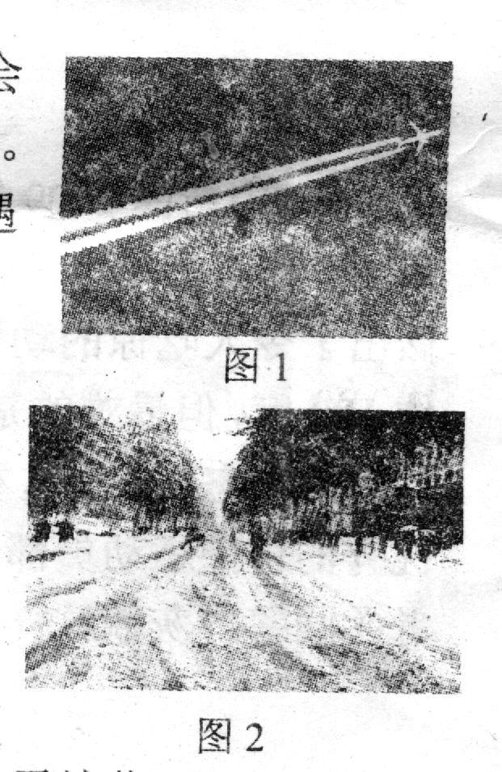
1. 2009年的诺贝尔物理学奖由三人分享，其中因在光纤通信技术方面所做的原创性工作而被称为“光纤之父”户的美籍华人是( )
图1
A.钱永健 B.朱禄文 C.高锟 D.丁肇中
2.晴朗无风的早晨，当飞机从空中飞过，在蔚蓝的天空中会 留下一条长长的“尾巴”，飞如图1所示，这种现象俗称为“飞机拉烟”。产生这一现象的原因之一是飞机在飞行过程中排出的暖湿气体遇冷所致。在这一过程中，暖湿气体发生的物态变化是 ( )
A.熔化 B.液化 C.蒸发 D.升华
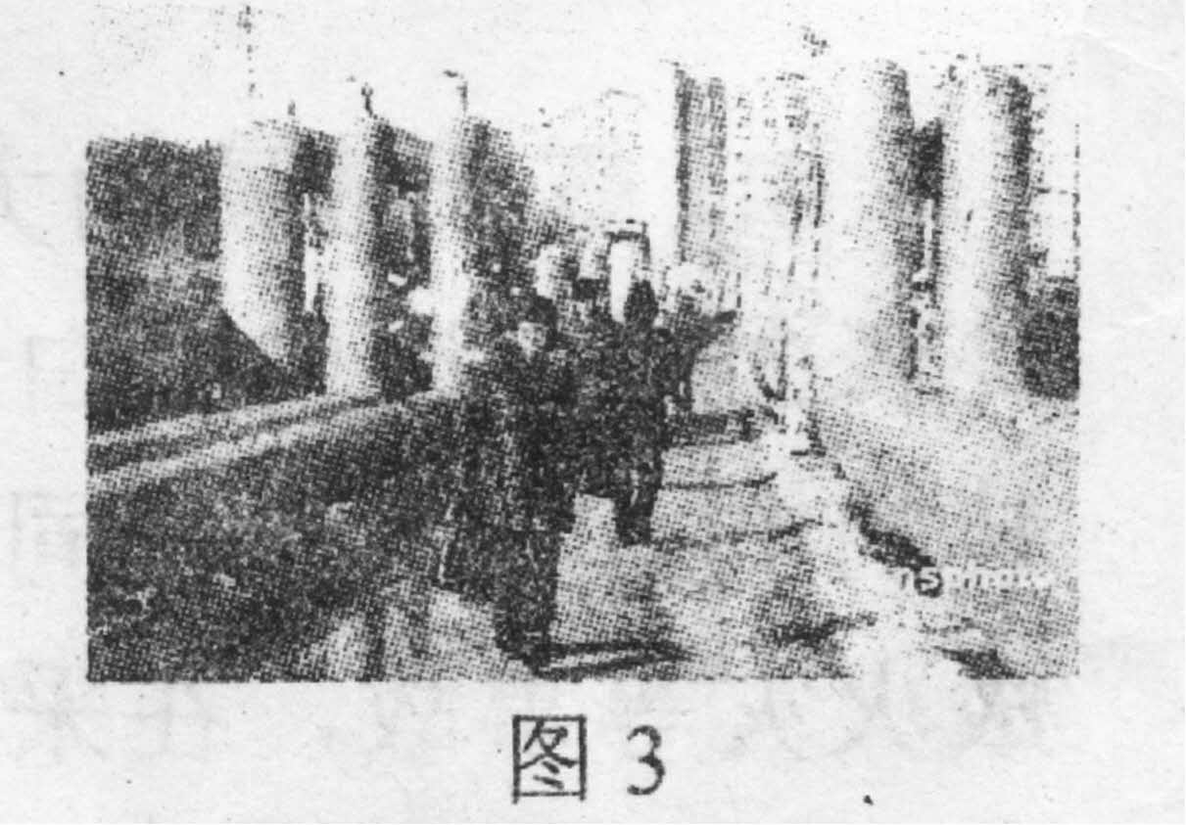
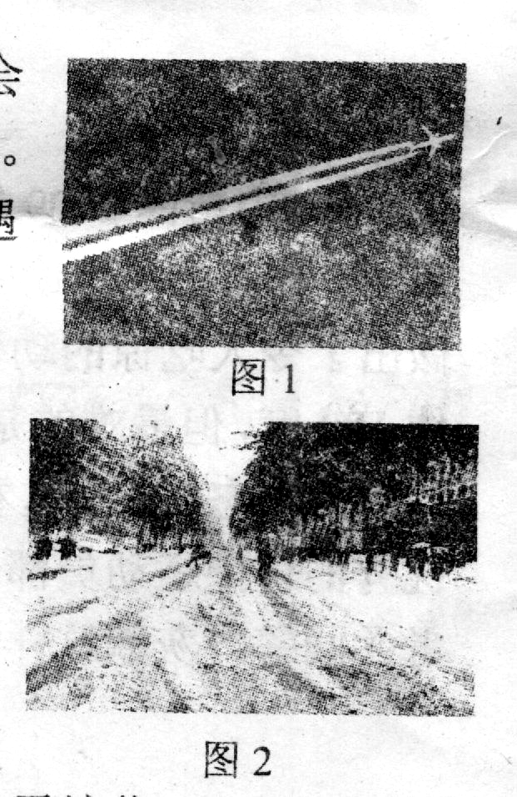
3. 2010年1月2日起，我国北方大部地区遭遇大范围降雪天气袭击。大雪严重影响了民航、铁路和高速公路等交通，如图2所示。在遇到这种天气时，为了尽快清除积雪，常用的办法是撤“融雪盐” ，这是因为（ ）
图3
图2
A. “融雪盐”与少量水发生化学反应，产生的热量使周围的冰雪熔化
B. “融雪盐”产生“保暖层”，使冰雪吸收足够的“地热”而熔化
C.使雪形成“含融雪盐的雪”，“含融雪盐的雪”熔点低于当地温度，使雪熔化
D．“融雪盐”有利于冰雪对阳光的吸收，从而加快冰雪的熔化
4.小明发现户外地面以上的冬季供热管道每隔一段距离总呈现型，如图3所示。其主要原因是 ( )
A.为了避开行人和建筑物 B.为了美观
C. 为了避免管道因热胀冷缩导致的损坏 D.为了方便工人师傅安装和检修
5.体操、投掷、攀岩等体育运动都不能缺少的“镁粉”，它的学名是碳酸镁。体操运动员在上杠前都要在手上涂擦“镁粉”，其目的是 ( )
A.仅仅是为了利用“镁粉”，吸汗的作用，增加手和器械表面的摩擦而防止打滑
B.仅仅是为了利用手握着器械并急剧转动时“镁粉”，能起到衬垫作用，相当于在中间添加了一层“小球”做“滚动摩擦”
C仅仅是为了利用“镁粉”，填平手掌的褶皱和纹路，使手掌与器械的接触面增大，将握力变得更加实在和均匀D.上述各种功能都具有
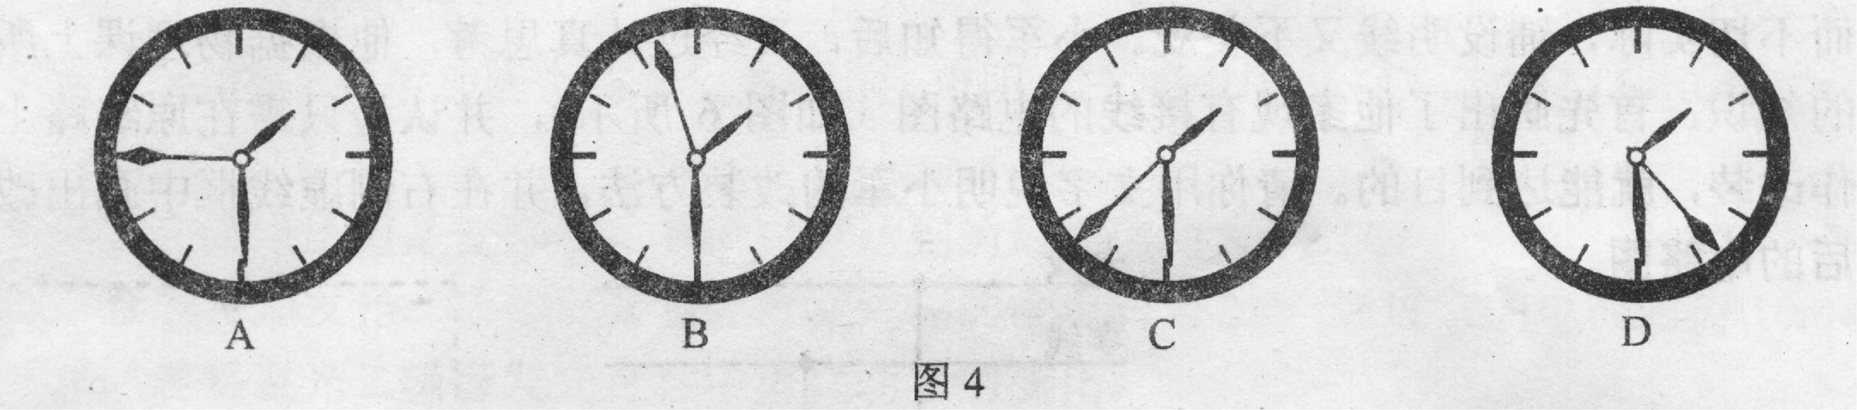
6.小新同学家中的墙壁上竖直悬挂着一指针式电子钟，当其因电池电能不是而停止时，指针最可能停在如图4中所示的哪个位置附近 ( )
图4

7.小明在用可变焦的光学照相机（一种镜头焦距大小可根据需要发生改变的光学照相机)给小兰拍了一张半身照之后，保持相机和小兰的位置不变，又给小兰拍了一张全身照。关于这个过程对相机的调节，下列说法中正确的是 ( )
A.焦距变大，像距也变大 B.焦距变小，像距也变小
C.焦距变大，像距变小 D.焦距变小，像距变大
8.为判断一段导线中是否有直流电流通过，手边若有下列几组器材，其中最为方 便可用的是 ( )
A.小灯泡及导线 B.铁棒及细棉线
C.带电的小纸球及细棉线 D.被磁化的缝衣针及细棉线
9.物理小组的同学想利用闪电和雷声的时间间隔计算闪电发生位置到他们的距离，以下是因位同学提出的不同方案，其中计算结果误差最小的应该是 ( )
A．记录刚刚看到闪电至刚刚听到雷声的时间，再乘以声速
B．记录刚刚看到闪电至雷声刚刚结束的时间贵再乘以声速
C．由两位同学分别按选项A、B两种方法测量时间，求平均值后，再乘以声速
D．由一位同学按照选项A的方法，多测几次对应不同闪电与雷声的时间间隔，求平均值后，再乘以声速
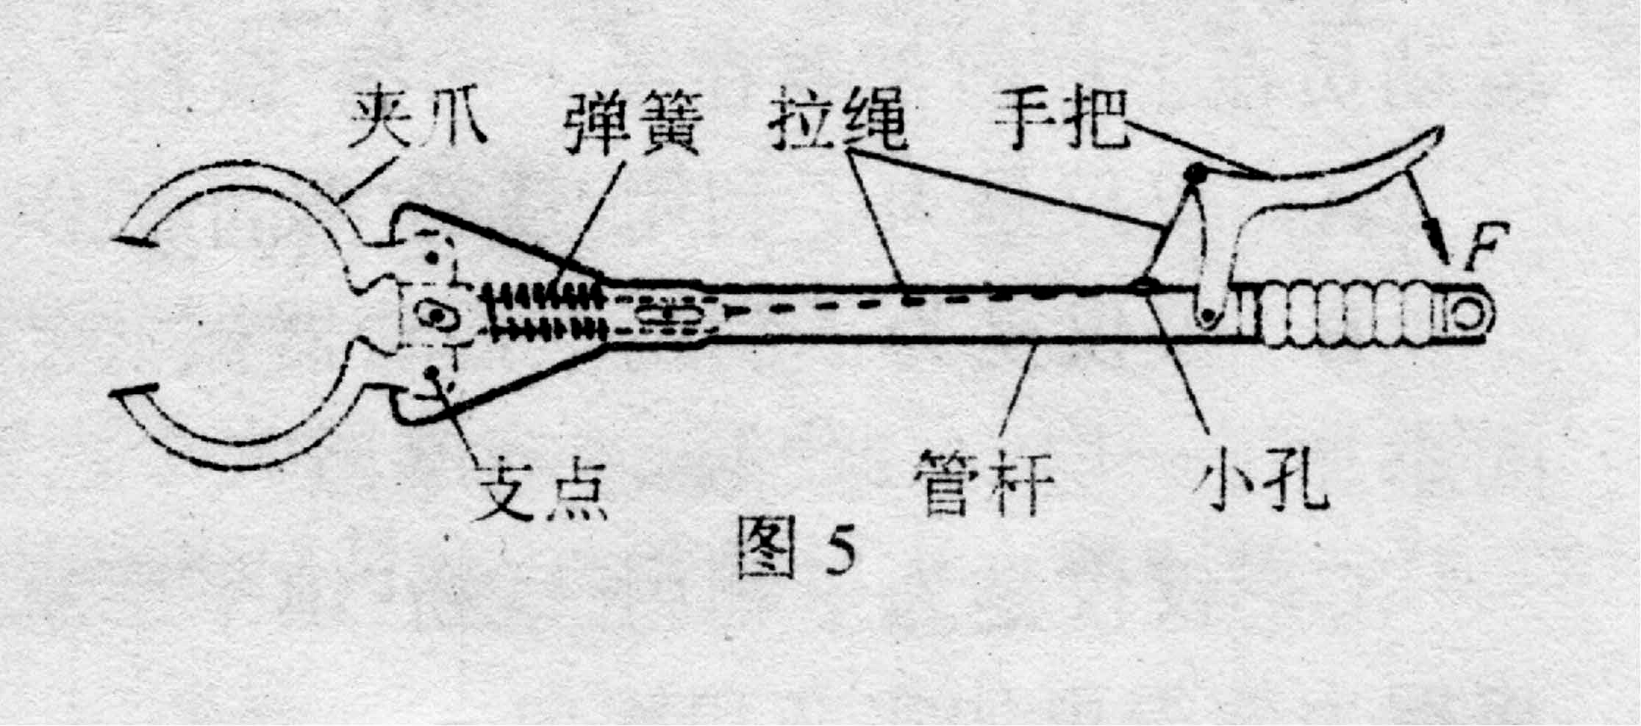
10.图5是环卫工人用的一种垃圾夹的结构示意图。拉绳的一端固定在手把上，另一端穿过空心管杆与两夹爪的一端相连。当用力捏手把时，夹爪在拉绳的作用下可夹持物体，同时弹簧被压缩；当松开手把时，夹爪在弹簧的作用下恢复原状。在使用过程中，手把和夹爪分别是 ( )
A.省力杠杆，费力杠杆
B.费力杠杆，省力杠杆
C省力杠杆，省力杠杆
D.费力杠杆，费力杠杆
图5
二、简答下列各题（每题5分，共30分）
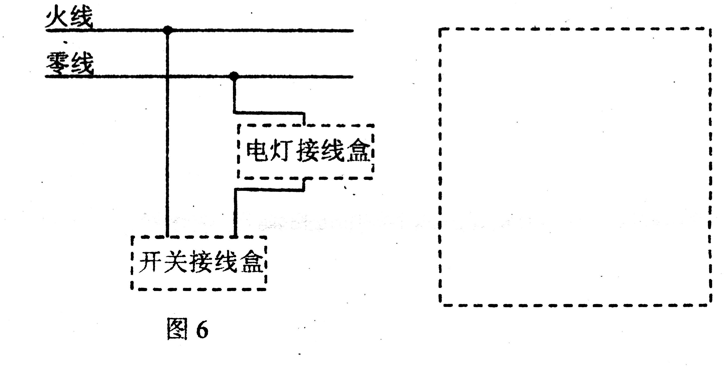
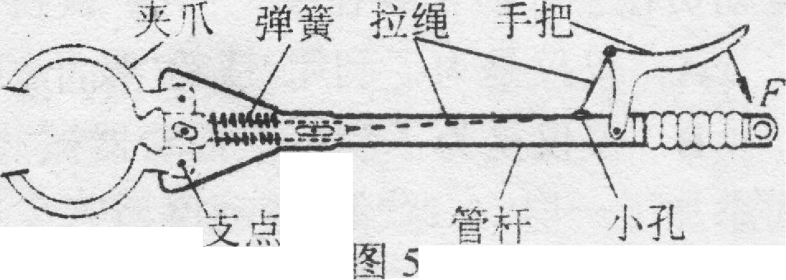
1.小军的爸爸想拆除厨房一盏灯，并将控制该灯的开关玫成插座。但是他家所有的线路都是暗线(除了电灯和开关的接线盒处，其余部分的导线都在墙内)，若将改动后的线路重新铺设成暗线则因工程量太太而不切实际，铺设明线又不美观。小军得知后，又经过认真思考，他根据物理课上所学的知识，首先画出了他家现有接线的电路图（如图6所示），并认为只需在原线路上稍作改装，就能达到目的。请你用文字说明小军的改装方法，并在右侧虚线框中画出改装后的电路图。
图6

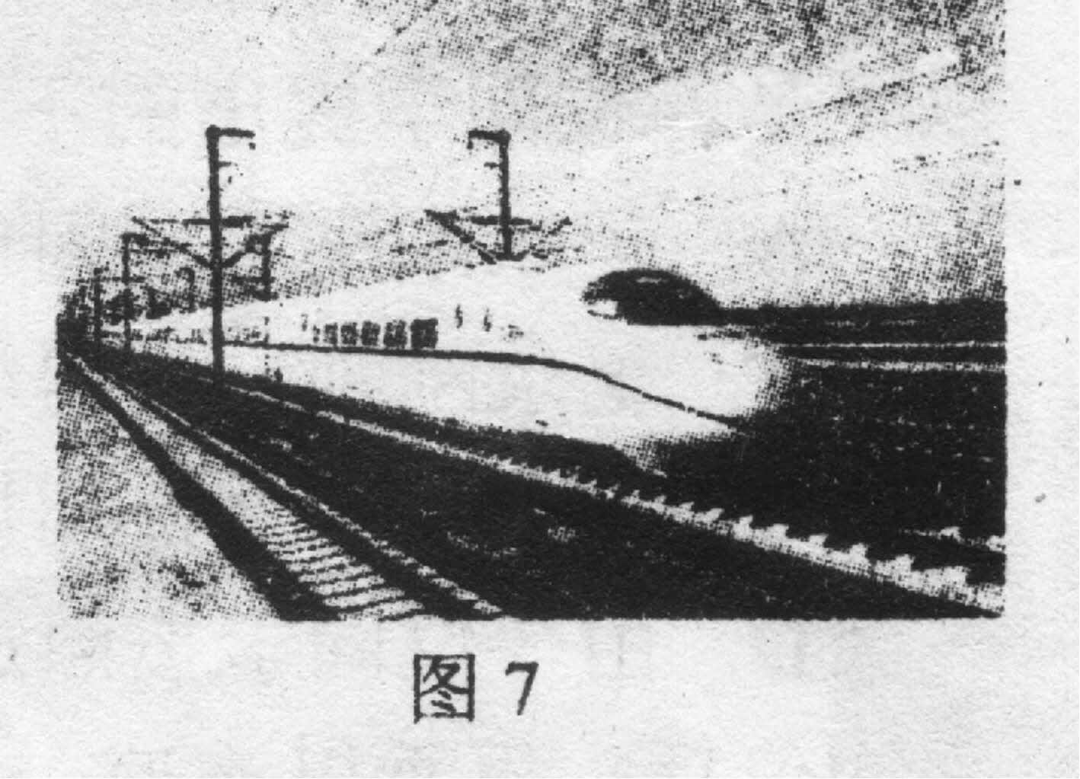
2．2008年8月1日，京津城际高速铁路正式开通运营，使用的是国产“和谐号”CＲＨ3 型动车组(如图7所示)。该车车厢内部设有独特的空气调节系统，夏天送冷风时，车顶中部和车窗下部的送风量之比约为3: 1；冬天送热风时，车顶中部和车窗下部的送风量之比约为1: 3。这样送出的风平和、均匀，保障车厢各处温度适宜。请定性解释采用这种送风比例设计的原因。
图7

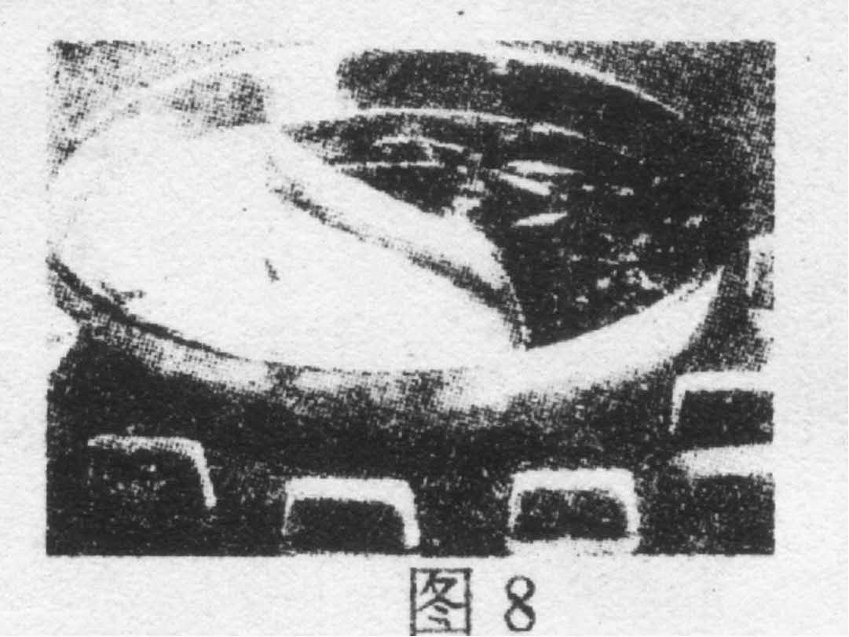
3．“鸳鸯火锅”是用金属片将锅的内部空间隔成相等的两部分，一边放清汤卤，一边放红汤卤，清汤和红汤的质量、主要成分以及初温几乎相同，但是清汤卤一侧液面没有油层，红汤卤一侧液面有一层麻辣风味的泊，如图8所示。吃饭的人们可根据自己的喜好把食物放入不同的汤料中进行烫涮。但小新注意到每次使用这种“鸳鸯火锅”吃烫涮食品时，总是红汤卤一侧首先沸腾。最初，小新认为这是由于红汤卤一侧的火更大些，但观察发现，两边的火焰相同。试分析为什么总是红汤卤一侧先沸腾。
图8

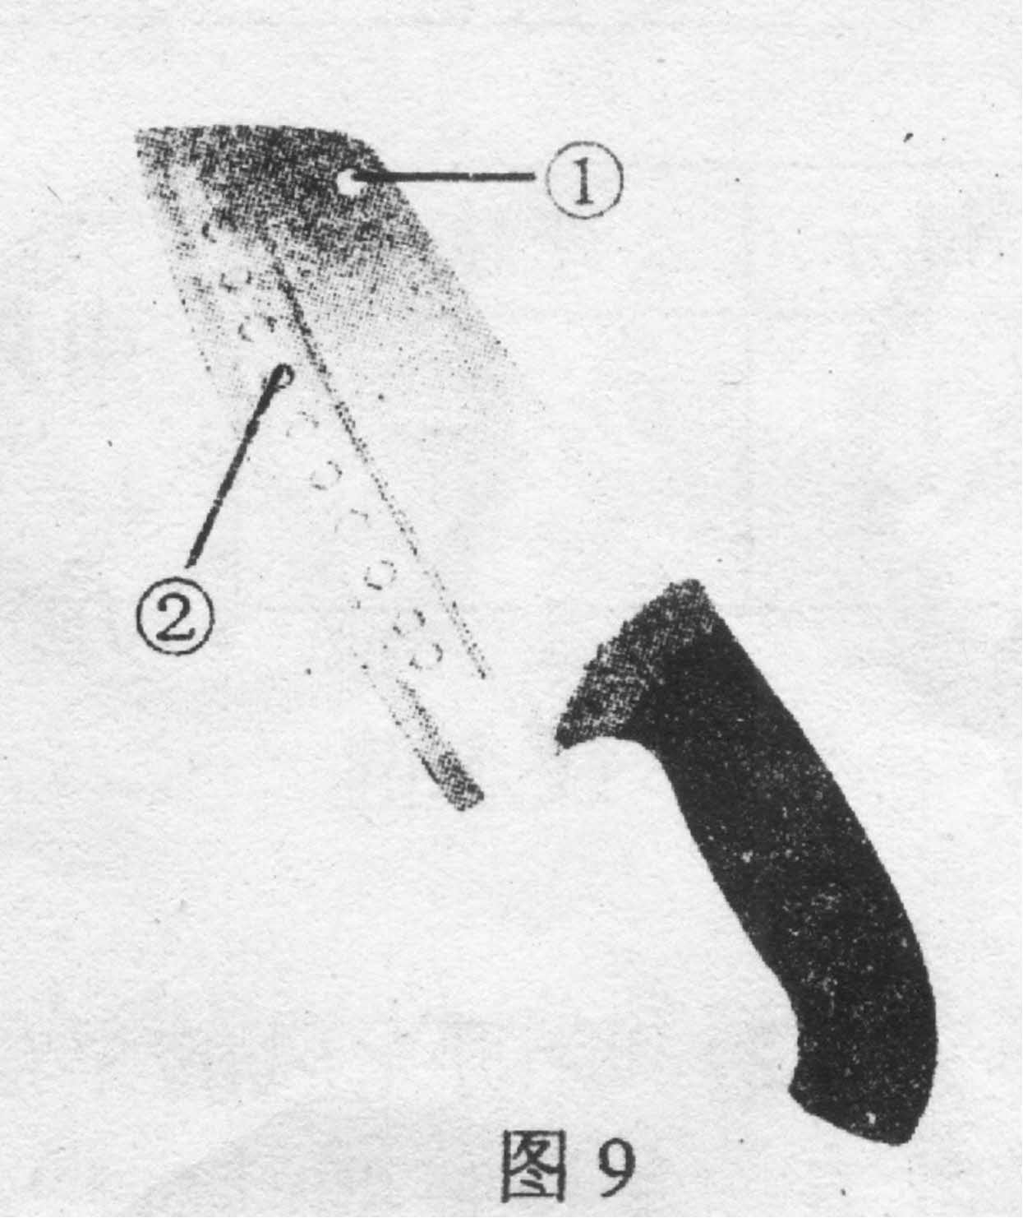
4.小丽在厨房帮妈妈做饭时发现菜刀上有两种孔，如图9 所示，她对这两种孔的作用不了解。请你给她解释圈中孔①、②的作用。
图9

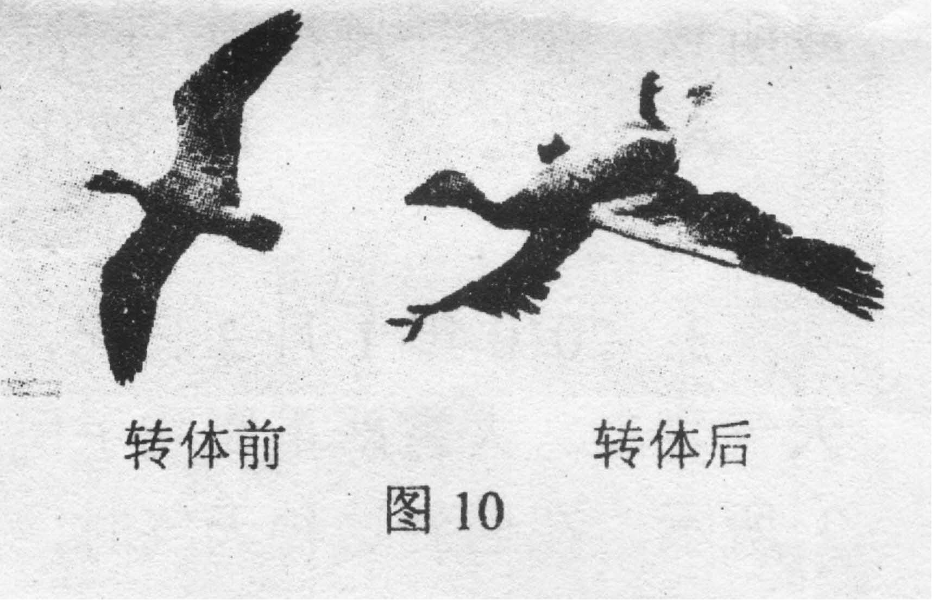
5．中新网2009年5月20日电:英国《每日邮报》 19日刊登了一组照片，如图10 所示。灰鹅在飞行途中突遇强风，这只艺高胆大的灰鹅做出了令人吃惊的动作——以飞行方向为轴线，横向转体180度，但最难的是——它的头部依然保持着正常飞行时的姿态！虽然这看起来有些不可思议，连世界上最优秀的体操运动员都会被其柔韧的鹅脖所折服。请你思考并回答，灰鹅这样转体的效果是什么，为什么?
图10

6.露天放置的大型石油液化气罐，为了防止因温度过高而造成爆炸等事故，罐体外表面通常漆成银白色，如图11所示。而露天安装的电力变压器，同样为了防止因温度过高而造成火灾等事故，在采用加注冷却油、安装散热管等一系列散热措施的同时，却把其外表面漆成颜色很深的灰黑色，如图12所示。同样是为了防止温度过高，一个外表面漆成颜色很浅灼银白色，另一个外表面却漆成颜色很深的灰黑色，这是为什么呢?
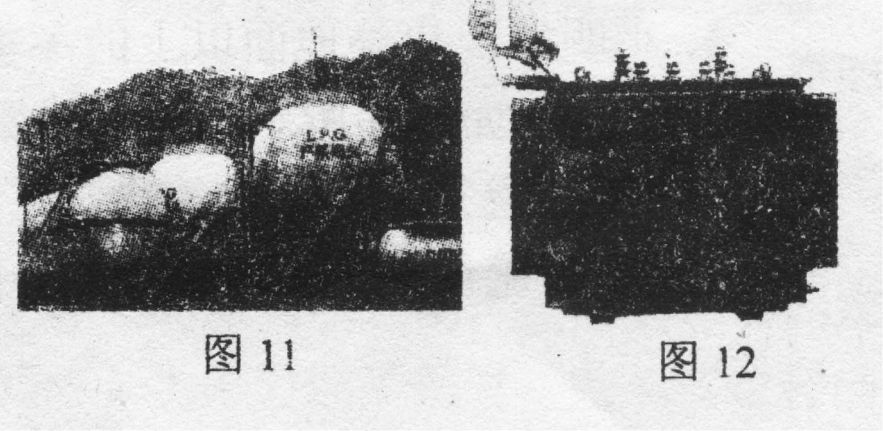
图11
图12

三、(11分)黑光诱虫灯是应用物理学原理治理害虫的一种专用设备，其结构和工作电路与普通的日光灯的基本相同，区别只是黑光诱虫灯灯管的材料和其内壁上所涂的荧光粉不同。有的黑光诱虫灯的灯管外侧加一层高压电网杀灭害虫，如图13所示，有的是直接利用自然水源(如养鱼池等)杀灭害虫。黑光诱虫灯在正常工作时，会发出波长为365nm的“光”，尽管这种“光”，人眼看不见，一些害虫却看得见。具有趋光特性的害虫见到这种“光”后即纷纷飞来，为进一步杀灭害虫创造条件。
1.为什么人眼看不见黑光诱虫灯发出的“光”?它发出的是红外线还是紫外线?[人的视觉频率范围: (0.43~0.75) x1015Hz]
2.尽管人眼看不见黑光诱虫灯发出的“光”，但技术人员仍然不允许我们用肉眼近距离地直接观察正在正常工作的黑光诱虫灯灯管。这是为什么?
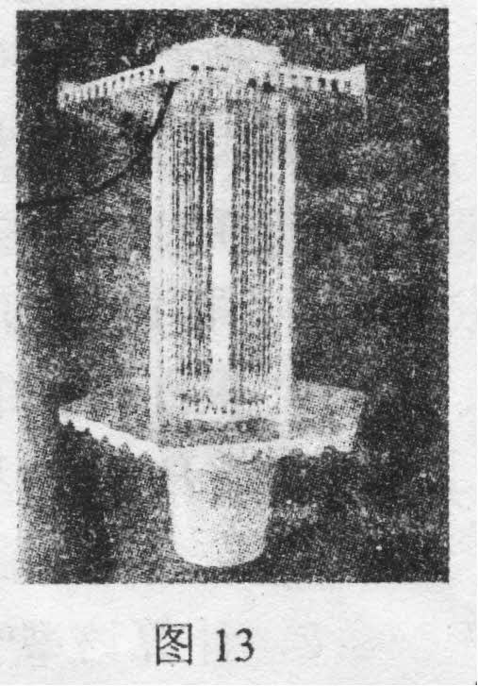
3.通常一盏H-40型40W的黑光诱虫灯可以用来诱杀害虫的果园范围约35亩。小胖家承包有400亩果园，在果园里安装的这种黑光诱虫灯每年工作约150天，每天工作约10小时，电价按每度电0.5元计算，则每年需要为这些黑光诱虫灯交多少元电费?
4.请解释上述两种黑光诱虫灯是如何杀灭害虫的。
图13

四、(12分)小明发现他家的电源插排上有多个指示灯？如图4甲所示。小明将电源插排拆开启发现，每个指示灯实际上是一个发光二极管，每个发光二极管和一个定值电阻串联后接在220V的电源上。
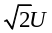他通过查阅资料得知，发光二极管的站构与普通二极管相似，由一个PN结构成，具有单向导电性。当在发光二极管上加正向电压时，发光二极管导通并发光；当加反向电压时，发光二极管截止(电阻可视为无穷大)且不发光。如果将发光二极管D和电阻R接在如图14乙所示的正弦交流电路中，只有在交流电压正半周期时，发光二极管导通，在负半周期时不导通。并可以证明：若用UD表示发光二极管导通时其两端的电压，当所加的交流电压为U时，电阻R上的电压为，实际上交流电压值是变化的，其瞬时可达到的最大值约为
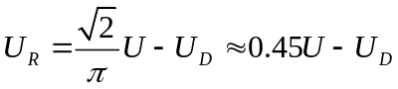

查表可知发光二极管正常发光时其两端的电压约为2V，通过它的电流约为l0mA，
计算时忽略发光二极管发光过程中消耗功率的变化。
(1)为了保证发光二极管的安全叩需要串联一个多大阻值的定值电阻?
（2）此时发光二极管和定值电阻消耗的总功率为多大?
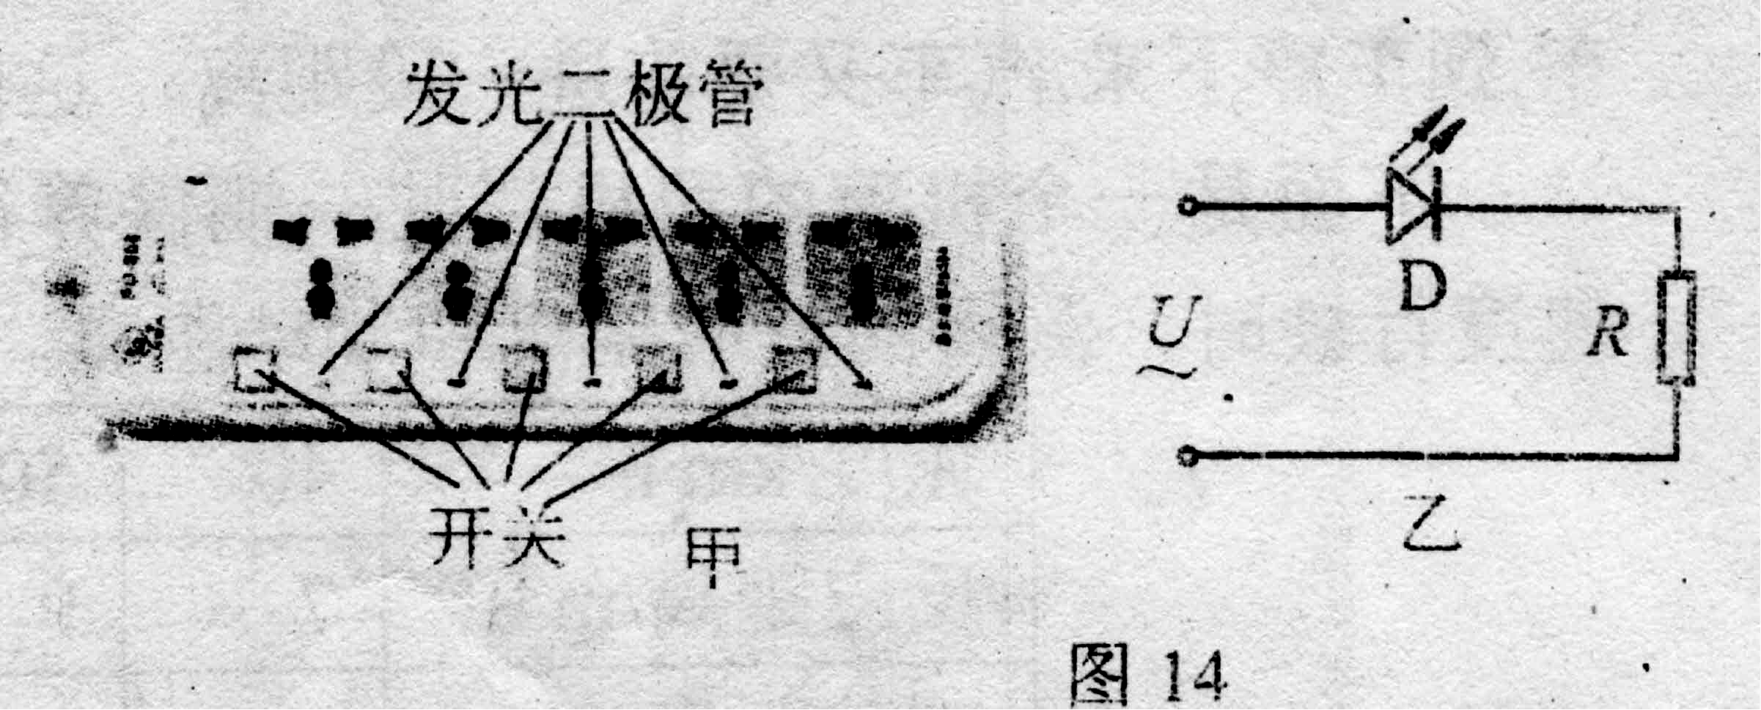
(3)如果我国有一亿个家庭每天使用带有一个发光二极管指示灯的插排？每天工作24小时，那么我国每年(按365天计算)要损耗多少度电?
图14
(4)根据此现象警示我们平时要如何节约用电?

五、(12分)现代社会汽车大量增加，发生交通事故的一个重要原因是遇到意外情况时车不能立即停止。司机从看到情况到肌肉动作操纵制动器来刹车需要一段时间，这段时间叫反应时间；在这段时间内汽车要保持原速前进一段距离，这段距离叫反应距离。从操纵制动器刹车，到车停下来，汽车又要前进一段距离，这段距离叫制动距离。下面是一个机警的司机驾驶一辆保养得很好的汽车在干燥的水平公路上以不同的速度行驶时，测得的反应距离和制动距离。请回答:
(1)刹车过程中轮胎会发热，这是什么原因?是什么能转化为什么能的过程？
(2)利用上表数据，通过计算求出该司机的反应时间大约是多少秒?
(3)分析上表数据可知，汽车制动距离与行驶速度有什么关系?
(4)为了提醒司机朋友在雨雪天气里注意行车安全，在高速公路旁边设置了“雨雪路滑，减速慢行”的警示牌，请简要说明这句话的物理道理。
速度/km·h-1 | 40 | 50 | 60 | 80 | 100
反应距离/m | 7 | 9 | 11 | 15 | 19
制动距离/m | 8 | 13 | 20 | 34 | 54
六、(15分)“手拉葫芦”(如图15所示)是一种携带方便、使用简易的手动起重机械，广泛用于工厂、工地、矿山、农业生产等环境，用来完成起吊货物等任务。其中HCB30型“手拉葫芦”的技术数据如下表：
型号 | HCB30 |  | 承载链条股数 | （股） | 2
最大承载质量 | (t) | 3 | 链条直径 | (mm) | 8
一次起升高度 | (mm) | 3 | 手拉轮直径 | (mm) | 150
测试载荷 | (kN) | 37.5 | 承载轮直径 | (mm) | 50
最小净空高度 | （mm） | 470 | 净重 | （kg） | 21.7
最大载荷所需拉力 | (N) | 360 | 毛重 | （kg） | 22.3
注：“一次起升高度”是指，成年人在站立状态，用左、右两手交替拉动手拉链条进行正常起重操作的过程中，左手或右手下拉一次（按30cm计），所吊重物上升的高度。
承载轮上所缠的承载链条较粗且两端固定，而手拉轮上所缠的手拉链条较细且构成一个完整的环。工作过程中，手拉链条、承载链条在轮上都不打滑。其缠绕情况如图16示。(取g=10N/kg)
1．根据题目中提供的相关信息，通过计算， 析判断HCB30型“手拉葫芦”的手拉轮与承载轮是否是一个共轴的轮轴？
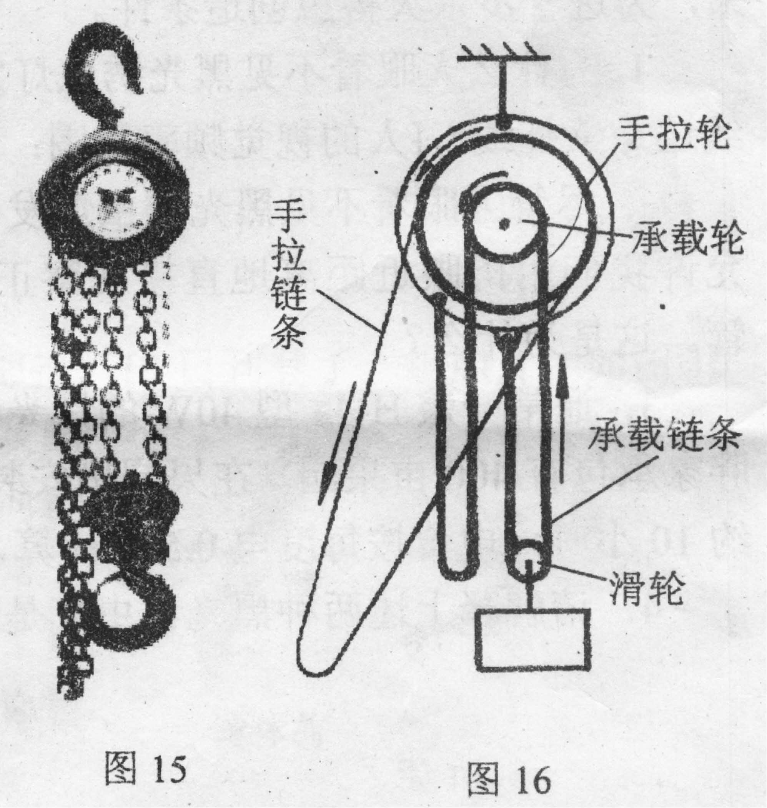
2.计算该型“手拉葫芦”在满载的情况下正常工作时的机械效率。
图15
图16



